**Übersetzung, Lokalisierung, Imitation und Adaption: Aspekte der Comic-Komparatistik**

Jahrestagung 2019 der Gesellschaft für Comicforschung, Erika-Fuchs-Haus Schwarzenbach/Saale

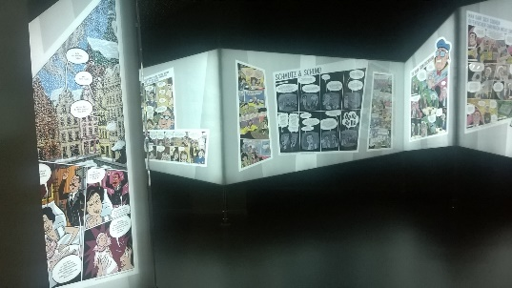© HPR Einblick ins Museum: Comic-Bio Dr. Erika Fuchs

Ein wahrhaft weites Feld, wie schon das Thema der Jahrestagung andeutete, vom Programm dann bestätigt. Alles in allem habe ich (bisher) zehn Varianten der Komparatistik aus jenem Wochenende 08.-10. November identifiziert, hier konkret der Vergleichenden Literaturwissenschaft (plus Sprachwissenschaft naturgemäß!). Leser dieses Berichts wird allerdings primär interessieren, was aus dieser Vielfalt an Input und Impulsen internationaler Beiträger (Japan, USA, Israel … und vielerorts in Europa, siehe: Finnland) abzuleiten ist, mit Blick über den Tellerrand. Also zu kupfern, ebenfalls eine Art der Adaption ☺ … Denn wie meist, lässt sich das Medium „Comic“ bestens als Modell auf „Weiterbildung“ übertragen, im Wirken („Didaktik“) wie in der Darstellung („Methodik“). Auch, weil hier Wort und Bild tatsächlich vereint rezipiert werden – und so Literatur und Kunst zusammen kommen…

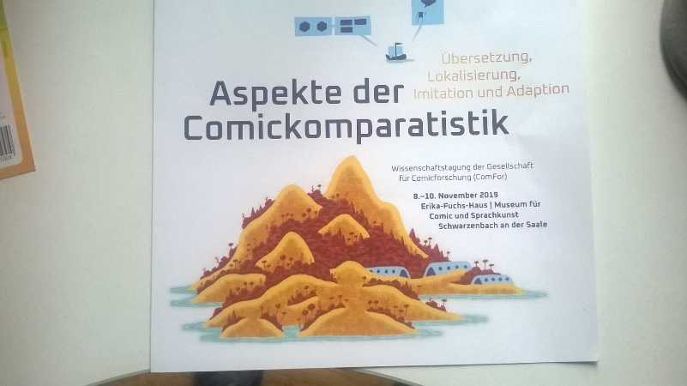© Tagungs-Prospekt: Text & Bild!

Was also war geboten, an **Learnings für Weiterbildner**? Diese jedenfalls:

* Visualisieren & illustrieren
* Transportieren & Transferieren
* Kombinieren & verbinden.

Sie sehen: All das zahlt auf „aktivierende Lehr- und Lern-Methoden“ ein, wie sie Ihr GABAL e.V. im Visier hat! Wer etwa mit Theater-Elementen arbeitet bzw. strikt möglichst viele Sinne ins Format einbindet (Suggestopädie!), wird schlicht nicken. Ansonsten mag er/sie sich angeregt fühlen, bei Comic-Künstlern und –Verlagen zu kupfern:

* Textlich vermittelte Inhalte lassen sich meist bestens ins Bildliche übertragen – und damit verbinden, wie das Genre des Grafischen Romans belegt (Graphic Novel, G. Memoir etc.). Siehe etwa 1:1 übernommene Texte, wie sie David Zane Mairowitz („Kafka in KomiKs“) in seinen Graphic Bios wörtlich zitiert. Welche Bild-Elemente können Sie künftig sinnvoll einbauen, Ihre Botschaft (noch) leichter zu vermitteln? Lynn L. Wolff diskutierte Nora Krug´s Heimat (geschrieben von einer Deutschen auf US-Amerikanisch, übersetzt dann ins Deutsche und viele weitere Sprachen) auch interkulturell: Das Nacherleben von Vorfahren in Nazi-Deutschland und danach, mit Artefakten höchst unterschiedlicher Art, integriert in Text und Fotos… Und dann natürlich die wunderbare Welt der Sprechblasen als Hort der Sprache im Bild, neben Kästen oder direkt integrierte Texte - plus …
* Onos, also die Wiedergabe onomatopoetischer Begriffe oder auch paralinguistischer Laute, die ins Bildtextliche übertragen werden (platsch, wooosh, peng …). Vor Ort übrigens bestens dokumentiert, im Erika-Fuchs-Museum, der studierten Germanistin und Meisterin deutschsprachiger Disney-Comics gewidmet: Der Erikativ, mit dem der verkürzte Infinitiv Augen zwinkernd benannt wurde, siehe/höre „kreisch“, „spuck“, „würg“ etc. pp. Übrigens gilt dieses Integrieren von Text im Bild (teils via bildhaftem Text, nämlich grafisch dargestellt) nachweislich auch anders herum, wichtig für Ihren Alltag: Ein Bild-Element allein zieht zwar das Auge an, kann das allerdings auch als Bremse wirken, die am Weiterlesen hindert. Wenn nämlich die Bild-Unterschrift fehlt, die dem Gehirn des Betrachters bestätigt: ja, genau das stellt das Bild dar! (Darf auch eine Bild-Überschrift sein, wenn etwa die Headline eines Absatzes tatsächlich (auch) direkt über dem Bild läuft.)
* Comics erzählen Geschichten, sequenziell = zwischen den Panels braucht es je eine Übertragungs-Leistung des Betrachters: Was ist wohl passiert, zwischen Situation A und Situation B? Bild und Text kombiniert triggern das entsprechende Weiterspinnen einer Handlung – optimal wofür? Jou: Story-telling! Sei es in der Marketing-Kommunikation, sei es in Ihrer Weiterbildungs-Maßnahme (Seminar, Workshop, Slam …). Zeichentrick, Animation und Animé (die japanische Form gezeichneter Bewegtbilder, eng mit Manga verknüpft, den japanischen Comics – Thema etwa bei Olga Kopylova „…manga-to-anime adaptios“). Und natürlich Klischees bedienend, die wir von klein auf gewohnt sind, aus Märchen, Mythen, Sagen, siehe die alt- und allbekannte Heldenreise als potenzielle Struktur für Ihre Storys! Mehr und mehr eben auch als Audio (Podcast!) oder Video (Clip oder Film), durchaus gezeichnet, siehe: Erklär-Videos, die wiederum beides sein können: Mikro-Lerneinheit (Häppchen) und/oder Marketing-Idee…

Auch das Blended-Learning kam indirekt ins Spiel, beim Thema Web-Comics, dem Übertragen aus der Print-Welt in die digitale also, bei der das Lesen nun mal anders funktioniert (Scrollen, Klicken auf Link, Größe verändern, ggf. Wischen bei Touch-screen …). Und natürlich wird Bewegen möglich, Verändern im Lesen… Plus das Verbinden von analog (= Print) und digital (= Online), für statische Präsentationen, Audio und Video. Mithilfe unterschiedlicher Geräte, häufig schlicht: Smartphone.

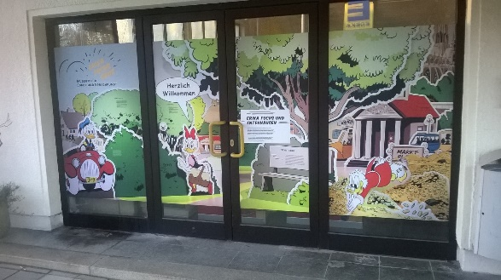© HPR Story-telling via Comic am Bahnhof Schwarzenbach

Ausführlich und im Detail (zu allen erlebten Slots bei der Jahrestagung der ComFor, auch zu den Formaten sowie zur Mitglieder-Versammlung „eines etwas anderen Vereins“) sowie zur Lokation und dem anregenden Umfeld in Schwarzenbach, interessante Impulse liefernd: siehe auf [www.comicoskop.de](http://www.comicoskop.de)! (Oder beim Autor als pdf anfordern: [reiterbdw@aol.com](mailto:reiterbdw@aol.com).)

Weiterer nützlicher Link: [www.comicgesellschaft.de](http://www.comicgesellschaft.de), auch auf Facebook und Twitter zu finden.